
รายงานการปฏิบัติราชการ
สายงานป้องกันปราบปราม
ประจำเดือน มิถุนายน 2569

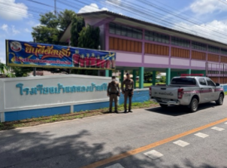

เมื่อวันที่ 1 มิ.ย. 69 เวลา 11.30 น. พ.ต.ท.สุรพงษ์ รัตนาวงษ์ สว.สภ.หนองบัวเหนือ มอบหมายให้ ร.ต.ท.ชยุต สุยะผัน รอง สว.(ป).สภ.หนองบัวเหนือ ปฎิบัติหน้าที่ร้อยเวร 20พร้อมด้วย สายตรวจรถยนต์ ออกตรวจดูแลความเรียบร้อยในเขตพื้นรับผิดชอบและป้องกันเหตุอาชญากรรมตรวจสิ่งผิดกฎหมาย บริเวณ โรงเรียนบ้านหนองบัวเหนือ ต.หนองบัวเหนือ อ.เมืองตาก จ.ตาก

รายงานการปฏิบัติราชการ
งานป้องกันปราบปราม
ประจำเดือน มิถุนายน 2569

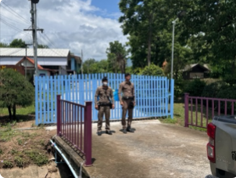

เมื่อวันที่ 16 มิ.ย. 69 เวลา 11.30 น. ️พ.ต.ท.สุรพงษ์ รัตนาวงษ์ สว.สภ.หนองบัวเหนือ มอบหมายให้ ร.ต.ท.ชยุต สุยะผัน รอง สว.(ป).สภ.หนองบัวเหนือ ปฎิบัติหน้าที่ร้อยเวร20พร้อมด้วย สายตรวจรถยนต์ ออกตรวจดูแลความเรียบร้อยในเขตพื้นรับผิดชอบและป้องกันเหตุอาชญากรรมตรวจสิ่งผิดกฎหมาย บริเวณ โรงเรียนปากห้วยไม้งาม ต.หนองบัวเหนือ อ.เมืองตาก จ.ตาก

รายงานการปฏิบัติราชการ
งานป้องกันปราบปราม
ประจำเดือน มิถุนายน 2569

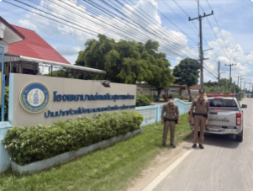

เมื่อวันที่ 30 มิ.ย. 69 เวลา 11.42 น. พ.ต.ท.สุรพงษ์ รัตนาวงษ์ สว.สภ.หนองบัวเหนือ มอบหมายให้ ร.ต.ต.ชยุต สุยะผัน รอง สว.(ป).สภ.หนองบัวเหนือ ปฎิบัติหน้าที่ร้อยเวร20พร้อมด้วย สายตรวจรถยนต์ ออกตรวจดูแลความเรียบร้อยในเขตพื้นรับผิดชอบและป้องกันเหตุอาชญากรรมตรวจสิ่งผิดกฎหมาย บริเวณ รพสต.ปากห้วยไม้งาม ต.หนองบัวเหนือ อ.เมืองตาก จ.ตาก

รายงานการปฏิบัติราชการ
สายงานจราจร
ประจำเดือน มิถุนายน 2569

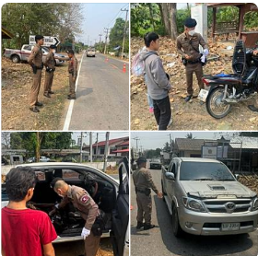

เมื่อวันที่ 26 มิ.ย. 69 เวลา 09.40 น. ภายใต้การอำนวยการของ พ.ต.ท.สุรพงษ์ รัตนาวงศ์ สว.สภ.หนองบัวเหนือ สั่งการให้ ร.ต.ท.ชยุต สุยะผัน รอง สว(ป.)สภ.หนองบัวเหนือ ร้อยเวร20 พร้อมด้วยเจ้าหน้าที่ตำรวจสายตรวจรถยนต์ ได้ร่วมกัน ตั้งจุดตรวจกวดขันวินัยจราจรและประชาสัมพันธ์การขับขี่ปลอดภัย บริเวณ หน้าสถานีตำรวจภูธรหนองบัวเหนือ

รายงานการปฏิบัติราชการ
งานจราจร
ประจำเดือน มิถุนายน 2569

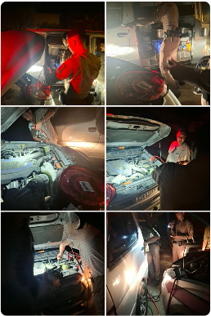

เมื่อวันที่ 7 มิ.ย. 69 เวลา 09.49 น. ฝ่ายจราจร นำโดย ร.ต.ต.นพดล เดชพันธ์ รอง สว.(ป.) สภ.หนองบัวเหนือ ได้รับแจ้งเหตุจาก 191 ขอความช่วยเหลือ พ่วงแบต ว.4 ตรวจสอบ ได้ให้ความช่วยเหลือ พ่วงแบตรถคันดังกล่าว ณ บริเวณวัดบ้านเด่น ม.2 ต.หนองบัวเหนือ อ.เมืองตาก จ.ตาก

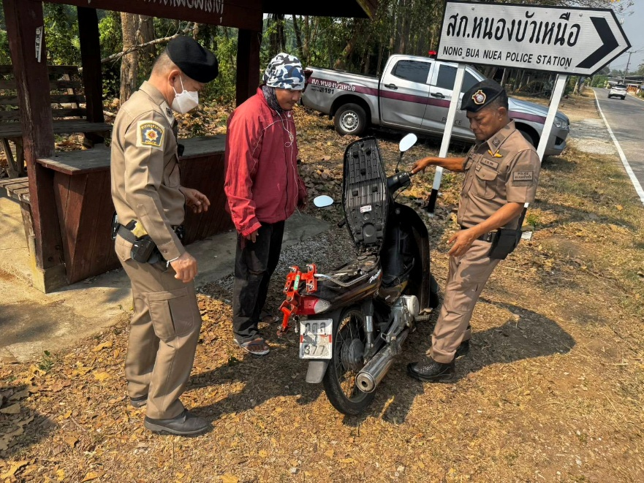
รายงานการปฏิบัติราชการ
งานจราจร
ประจำเดือน มิถุนายน 2569
เมื่อวันที่ 30 มิ.ย. 2569 เวลา 09.45 - 10.45น. ภายใต้การอำนวยการของ พ.ต.ท.สุรพงษ์ รัตนาวงศ์ สว.สภ.หนองบัวเหนือ สั่งการให้ ร.ต.ท.ชยุต สุยะผัน รอง สว(ป.)สภ.หนองบัวเหนือ ร้อยเวร 20 พร้อมด้วยเจ้าหน้าที่ตำรวจจราจร ได้ร่วมกัน ตั้งจุดตรวจกวดขันวินัยจราจรและตรวจค้นบุหรี่ไฟฟ้า พร้อมได้ประชาสัมพันธ์การขับขี่ปลอดภัยบริเวณ หน้าสถานีตำรวจภูธรหนองบัวเหนือ

รายงานการปฏิบัติราชการ
สายงานสืบสวน
ประจำเดือน มิถุนายน 2569

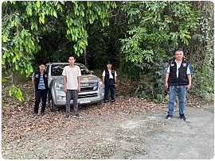

เมื่อวันที่ 16 มิ.ย. 69 เวลา 15.20 น. ชุดสืบสวน ว.4 ปราบปรามอาชญากรรมห้วงระดมกวาดล้าง บริเวณหมู่ 4 ต.ป่ามะม่วง อ.เมืองตาก จ.ตาก

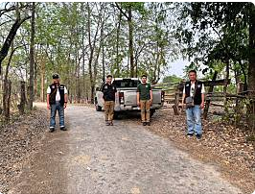
เมื่อวันที่ 11 มิ.ย. 69 เวลา 16.30 น. ชุดสืบสวน ว.4 ปราบปรามอาชญากรรมห้วงระดมกวาดล้าง บริเวณหมู่ 5 ต.หนองบัวเหนือ อ.เมืองตาก จ.ตาก
รายงานการปฏิบัติราชการ
งานสืบสวน
ประจำเดือน มิถุนายน 2569

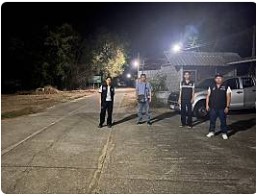
รายงานการปฏิบัติราชการ
งานสืบสวน
ประจำเดือน มิถุนายน 2569
เมื่อวันที่ 15 มิ.ย. 66 เวลา 21.00 น. ชุดสืบสวน ว.4 ปราบปรามอาชญากรรมห้วงระดมกวาดล้าง บริเวณหมู่ 8 ต.หนองบัวเหนือ อ.เมืองตาก จ.ตาก

รายงานการปฏิบัติราชการ
สายงานสอบสวน
ประจำเดือน มิถุนายน 2569

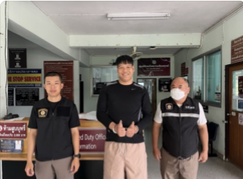

เมื่อวันที่ 5 มิ.ย. 2569 เวลาประมาณ 09.15 น. ร.ต.อ.เกรียงศักดิ์ เตชะมงคล รอง สว.(สอบสวน) สภ.หนองบัวเหนือ นำตัวผู้ต้องหาคดีอาญาที่ 35/2569 ส่งฟ้องศาลแขวงเวลานี้

รายงานการปฏิบัติราชการ
งานสอบสวน
ประจำเดือน มิถุนายน 2569

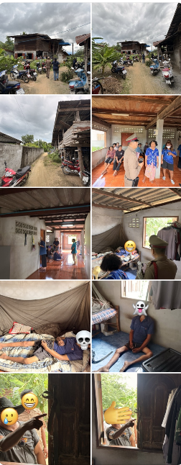

วันนี้(13 มิ.ย. 69)เวลาประมาณ 13.30 น. ได้รับแจ้งวิททยุหนองบัวเหนือว่ามีคนผูกคอเสียชีวิต บ้านเลขที่ 9 ม.7 ต.หนองบัวเหนือ อ.เมืองตาก จ.ตาก ร.ต.อ.บำรุง ยมเกิด รอง สว(สอบสวน) ร้อยเวร30 ,พร้อมแพทย์เวรประจำโรงพยาบาลตากสินฯ ว.4 ตรวจสอบกรณีดังกล่าว ทราบชื่อ นายรุ้ง สร้อยทอง(ผู้เสียชีวิต) จากการสอบถาม นางเจริญ สร้อยทอง(แม่ผู้เสียชีวิตและผู้พบเห็นศพ) ว่าตัวของนายรุ้งฯ มีโรคประจำตัว โรคที่ทราบ โรคโปลิโอ เป็นมาตั้งแต่กำเนิด คาดว่าอาจเกิดความเครียดสะสม เบื้องต้นทางญาติไม่ติดใจสาเหตุการตายแต่อย่างใด

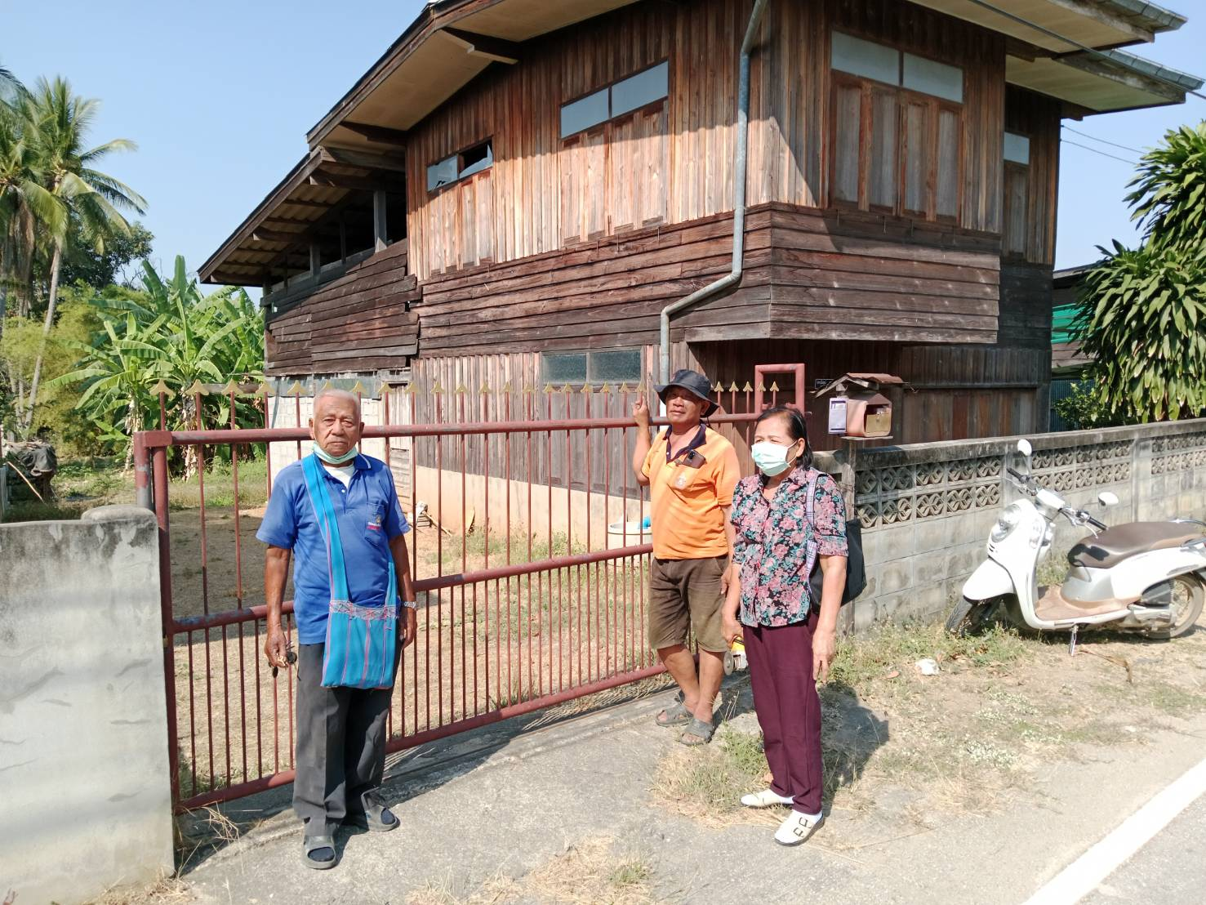
เมื่อวันที่ 27 มี.ค. 68 เวลา 09.34 น. ภายใต้การอำนวยการของ พ.ต.ท.สุรพงษ์ รัตนาวงศ์ สว.สภ.หนองบัวเหนือ ได้มอบหมายให้ ร.ต.อ.เกรียงศักดิ์ เตชะมงคล รอง สว.(สอยสวน) สภ.หนองบัวเหนือ พร้อมผู้ข่วยพนักงานสอบสวน ว.4 เหตุงัดบ้าน ณ บ้านเลขที่ 17 ม.1 ต.หนองบัวเหนือ อ.เมืองตาก จ.ตาก
รายงานการปฏิบัติราชการ
งานสอบสวน
ประจำเดือน มีนาคม 2568

รายงานการปฏิบัติราชการ
งานอำนวยการ
ประจำเดือน มิถุนายน 2569

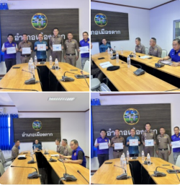

เมื่อวันที่ 4 มิ.ย. 69 เวลา 13.30 น. พ.ต.อ.เจษฎา ท่าโพธิ์ ผกก.สภ.แม่ท้อ พ.ต.อ.วุฒิเทพ เพ็ญแสงผกก.สภ.วังประจบ พ.ต.ท.สุรพงษ์ รัตนาวงศ์ สว.สภ.หนองบัวเหนือ ได้เข้าพบ นายสัญญา เพชรเศษ นายอำเภอเมืองตาก ณ ที่ว่าการอำเภอเมืองตาก ต.หนองหลาง อ.เมืองตาก จ.ตาก เพื่อร่วมหารือและประสานการปฏิบัติงานแบบบูรณาการร่วมกันเสมือนคู่หู (Duo) ในระดับพื้นที่ ตามกรอบแนวคิดหลัก “บำบัดทุกข์ บำรุงสุข / พิทักษ์สันติราษฎร์ / พิฆาตยาเสพติด / พิชิตอันธพาล” ในการเร่งรัดขับเคลื่อนเพื่อแก้ไขปัญหาภัยคุกคามด้านความมั่นคงและเร่งด่วนทั้ง 9 ประเด็น ในเขตพื้นที่รับผิดชอบ

รายงานการปฏิบัติราชการ
งานอำนวยการ
ประจำเดือน มิถุนายน 2569
เมื่อวันที่ 6 มิ.ย. 69 เวลา 09.00 น. ฝ่ายอำนวยการ ภายใต้การอำนวยความสะดวกของ พ.ต.ท.สุรพงษ์ รัตนาวงศ์ สว.สภ.หนองบัวเหนือ มอบหมายให้ ส.ต.ท.ธนากร เปียเอี่ยมผบ.หมู่(ป.)ฯ, ส.ต.ท.ชุติพนธ์ ช้างทอง ผบ.หมู่(ป.)เข้าร่วม โครงการฝึกอบรม การช่วยฟื้นคืนชีพ ( CPR ) การใช้เครื่องกระตุกหัวใจไฟฟ้าอัตโนมัติ ( AED )ณ ห้องประชุม องค์การบริหารส่วนจังหวัดตาก

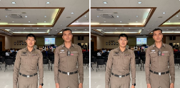

รายงานการปฏิบัติราชการ
สายงานอำนวยการ
ประจำเดือน มิถุนายน 2569

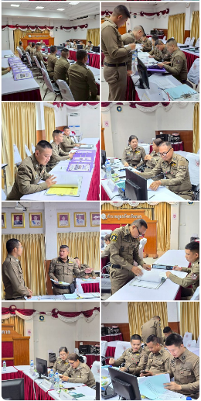

เมื่อวันที่ 8 มิ.ย. 69 เวลา 09.00 น. ฝ่ายอำนวยการ ตาม โครงการสร้างเครือข่ายการมีส่วนร่วมของประชาชนในการป้องกันอาชญากรรมระดับสถานีเพื่อสนับสนุนการป้องกันอาชญากรรมปีงบประมาณ 2569 พ.ต.อ.สถาพร รอดโพธิ์ทอง รอง ผบก.ภ.จว.ตาก พ.ต.ท.สุรพงษ์ รัตนาวงศ์ สว.สภ.หนองบัวเหนือ ชุดปฏิบัติโครงการเครือข่ายสภ.หนองบัวเหนือ พร้อมด้วย
สถานีตำรวจภูธรเมืองตาก, สถานีตำรวจภูธรวังเจ้า, สถานีตำรวจภูธรวังประจบ, สถานีตำรวจภูธรแม่ท้อ, ร่วมรับฟังการปฏิบัติงาน ตามโครงการสร้างเครือข่ายการมีส่วนร่วมของประชาชนในการป้องกันอาชญากรรมระดับสถานีเพื่อสนับสนุนการป้องกันอาชญากรรม ปีงบประมาณ 2569 พร้อมรอรับการตรวจประเมินจากคณะตรวจระดับจังหวัด เพื่อการดำเนินกาารตามวัตถุประสงค์และให้มีการลงพื้นที่อย่างสม่ำเสมอเพื่อความเป็นหนึ่งเดียวกันกับชุมชน

